ПИШПЕК
Сведения для этой эпохи пока не найдены
42.88530, 74.62555

Фотография пока не добавлена
РУССКИЙ
Сведения для этой эпохи пока не найдены.

ФРУНЗЕ
Высотки на улице 50 лет Киргизской ССР
42.88530, 74.62555
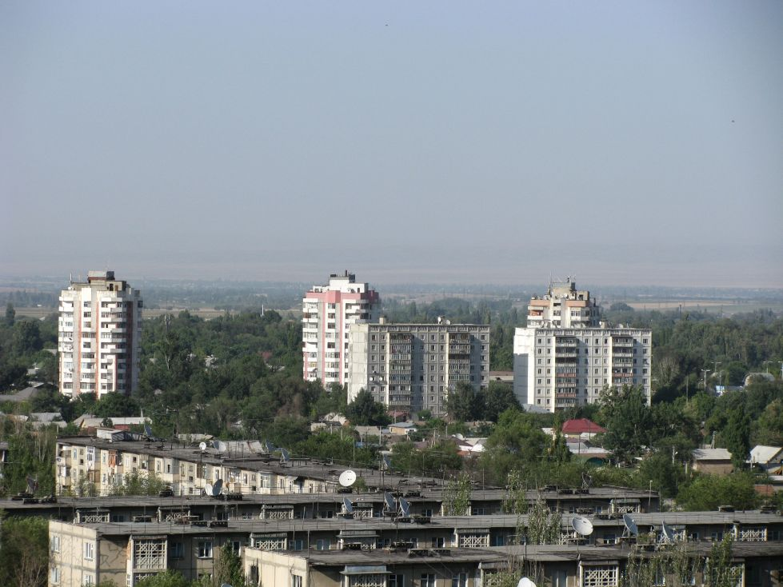
Высотки на улице 50 лет Киргизской ССР · Евгения Коровина
РУССКИЙ Высотки на улице 50 лет Киргизской ССР
(Жибек-Жолу). Фото Евгения Коровина.
Источник: https://bimap.su/description/frunze/500_Vysotki.txt · BIMAP
Фотографии и материалы принадлежат их авторам; лицензия не указана

БИШКЕК
Сведения для этой эпохи пока не найдены
42.88530, 74.62555

Фотография пока не добавлена
РУССКИЙ
Сведения для этой эпохи пока не найдены.

